Муниципальное бюджетное дошкольное образовательное учреждение детский сад №67 «Аистёнок» Старооскольского городского округа

Консультация для родителей

«Памятные места Старого Оскола»

Подготовила:

воспитатель

Долгих И.В.

2024

Старый Оскол – наша малая Родина. Как и в каждом уголке России, здесь есть свои памятные места, посвященные событиям Великой Отечественной Войны. С каждым годом мы все дальше и дальше уходим от военной поры, оставившей огромный отпечаток на всем нашем народе. Напоминанием нам служат памятники, за каждым из которых стоит своя история, судьбы людей и их подвиги. Нашим долгом является помнить об этих важных, пусть и мрачных событиях в летописи страны и города, а также посвящать будущее поколение в историю своей Родины

**Мемориал «Скорбящая мать»**

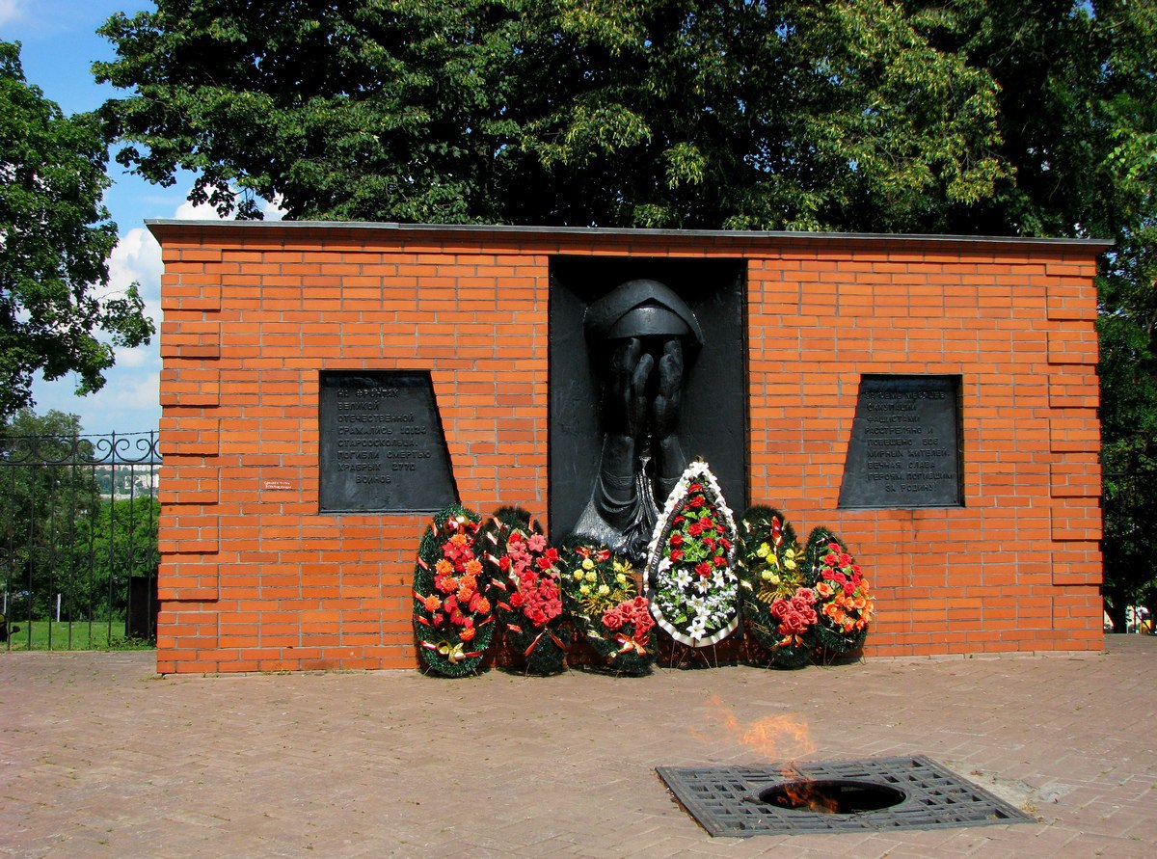

Это памятный знак жертвам фашизма. Он установлен в 1985 году на ул. Ленина на месте расстрела фашистами мирных жителей. Это символ скорби, неутешного горя, обобщённый образ матери, оплакивающей своих сыновей.

С левой стороны от памятника находится братская могила 12 старооскольцев, расстрелянных венграми в 1943 году, перед самым освобождением города.

**Памятник женщинам-строителям железной дороги**

**«Старый Оскол-Ржава»**

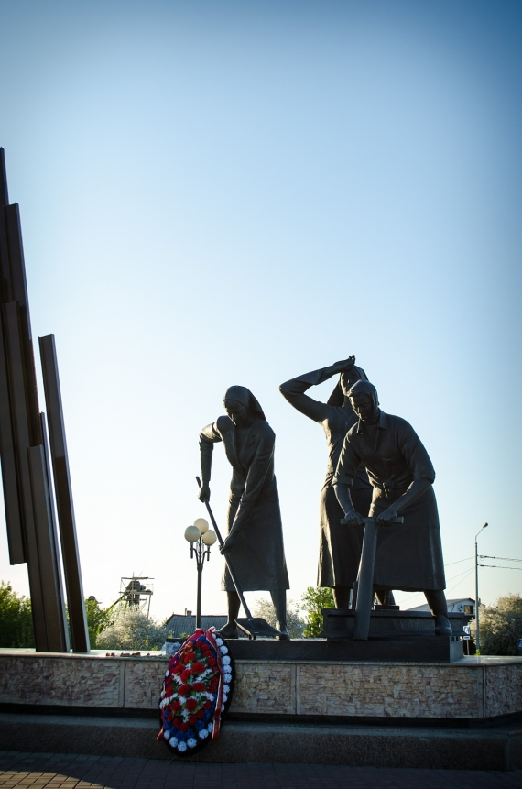

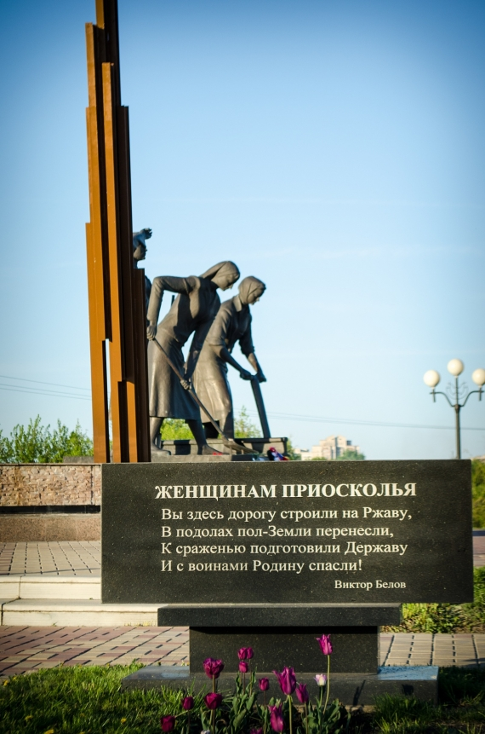

95-километровый железнодорожный путь, соединивший Старый Оскол и Ржаву был проложен всего за месяц летом 1943 года. Поскольку шла война, работы легли на плечи тех, кто остался в тылу — женщин, стариков и детей. В 2008 году скульптор Шишков и архитектор Хромов увековечили память об этом подвиге в бронзовом памятнике.

На постаменте запечатлены три женщины: одна укладывает землю лопатой, другая ее утрамбовывает, а третья застыла между ними, поднеся руку ко лбу. Справа от них возвышаются скрепленные между собой рельсы, а чуть поодаль стоит табличка со стихами Белова, посвященными строительницам дороги на Ржаву.

**Мемориальный комплекс «Атаманский лес»**

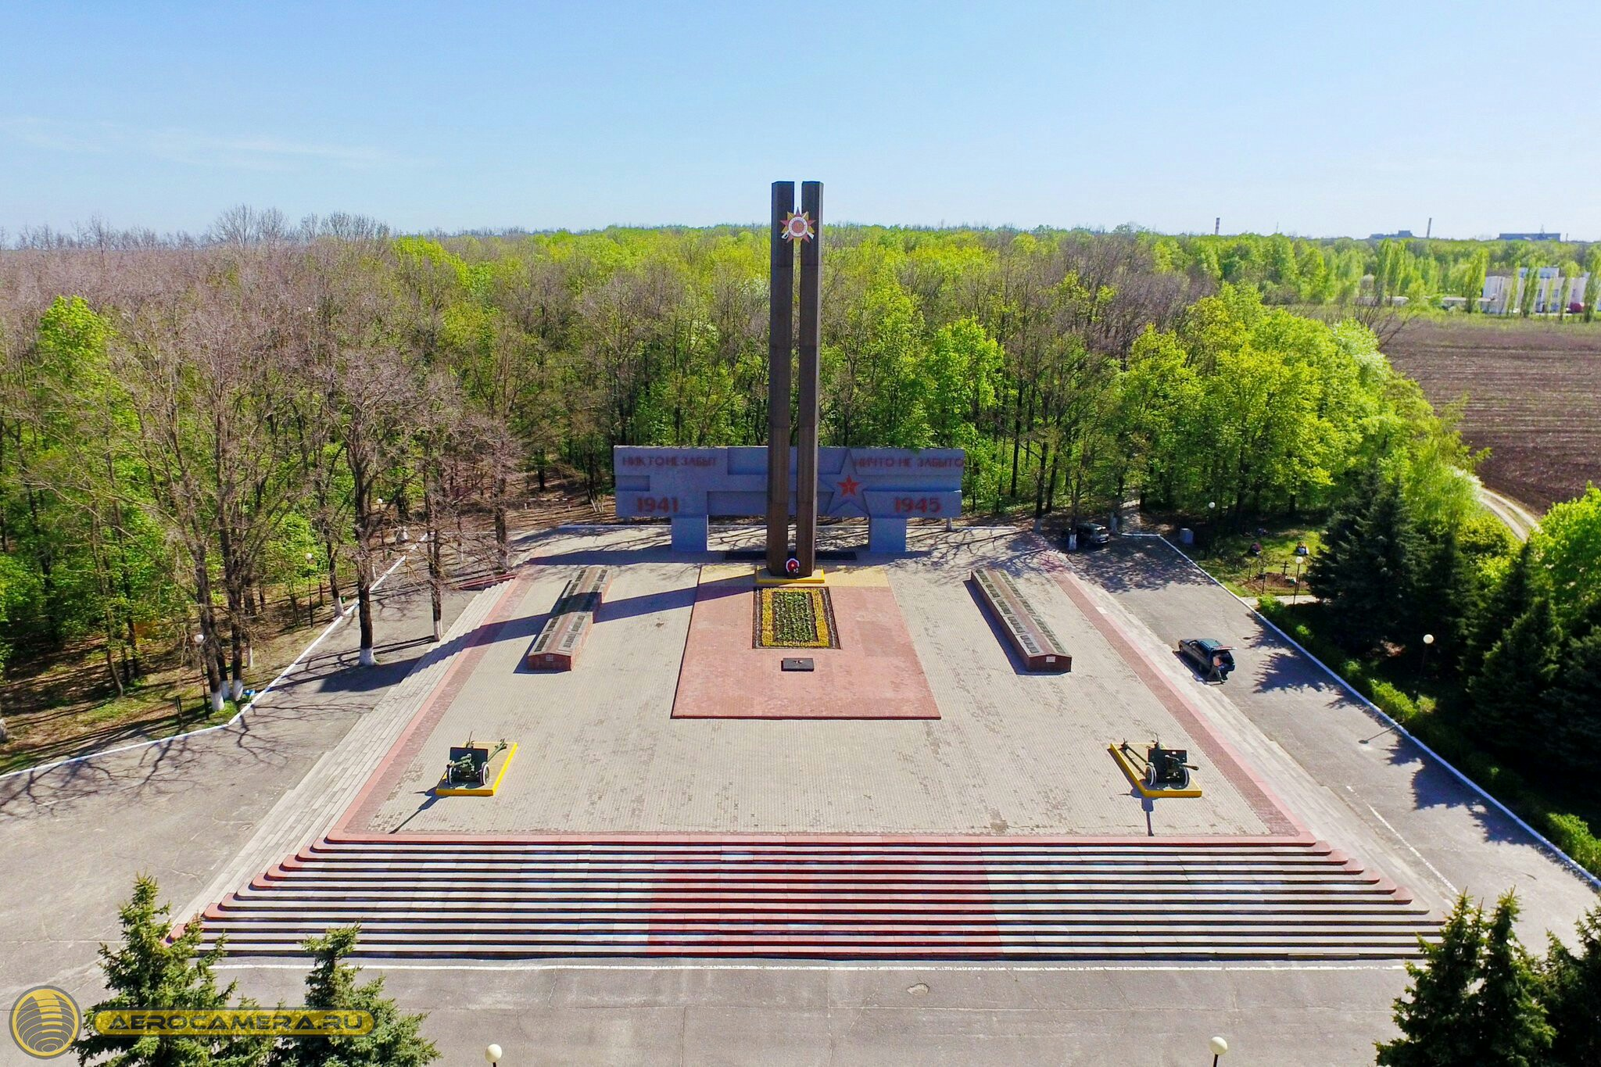

Мемориальный комплекс «Атаманский лес» возник в память о тех советских солдатах, которые погибли, защищая город во время проведения Воронежско-Ворошиловградской операции в 1942-ом году и во время Воронежско-Касторненской операции в 1943-ем. Фашистские войска вошли в Старый Оскол 3 июля 1942 года и встретились в бою с силами 21-й и 40-й армий, и в лесах долгое время шли бои за город. 4-го и 5-го июля в Атаманском лесу проходило совещание, на котором решалось, как противостоять вражеским силам.

В итоге стрелковые дивизии не дали пройти врагу, и немецкие войска не смогли перейти через Дон, чтобы напасть на Воронеж.

Возведение мемориала было предложено историко-патриотеческим объединением «Поиск», в итоге в 1968-ом году в Атаманском лесу после того, как были сделаны братские могилы для погибших в боях солдат, на месте захоронения поставили стелу. Благодаря вдове военврача Козлова, покоящегося в братской могиле, и помощи Советского правительства мемориал был открыт к 35-летию Великой Победы.

**Скульптурная композиция «22 июня 1941 года»**

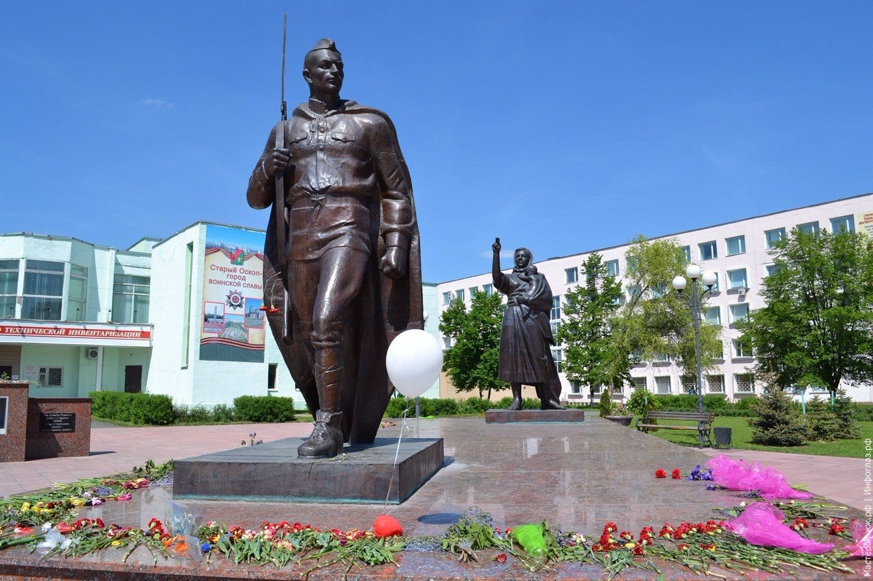

Открытая в 2011 году композиция, созданная Анатолием Шишковым, призвана напоминать о страшном дне начала войны. Основу произведения составляет гранитная плита с двумя фигурами. На переднем плане застыл в движении вперед солдат, уходящий на фронт. На его плече винтовка, левая рука сжата в кулак, длинный плащ касается земли. Позади стоит провожающая его женщина, одной рукой она держит ребенка, другой осеняет крестом уходящего.

Сбоку, немного поодаль от композиции — стена с мемориальной табличкой, запечатлевшая число ушедших и не вернувшихся с войны солдат. В центральной части есть ниша, хранящая книгу памяти.

**Памятник детям войны «Качели»**

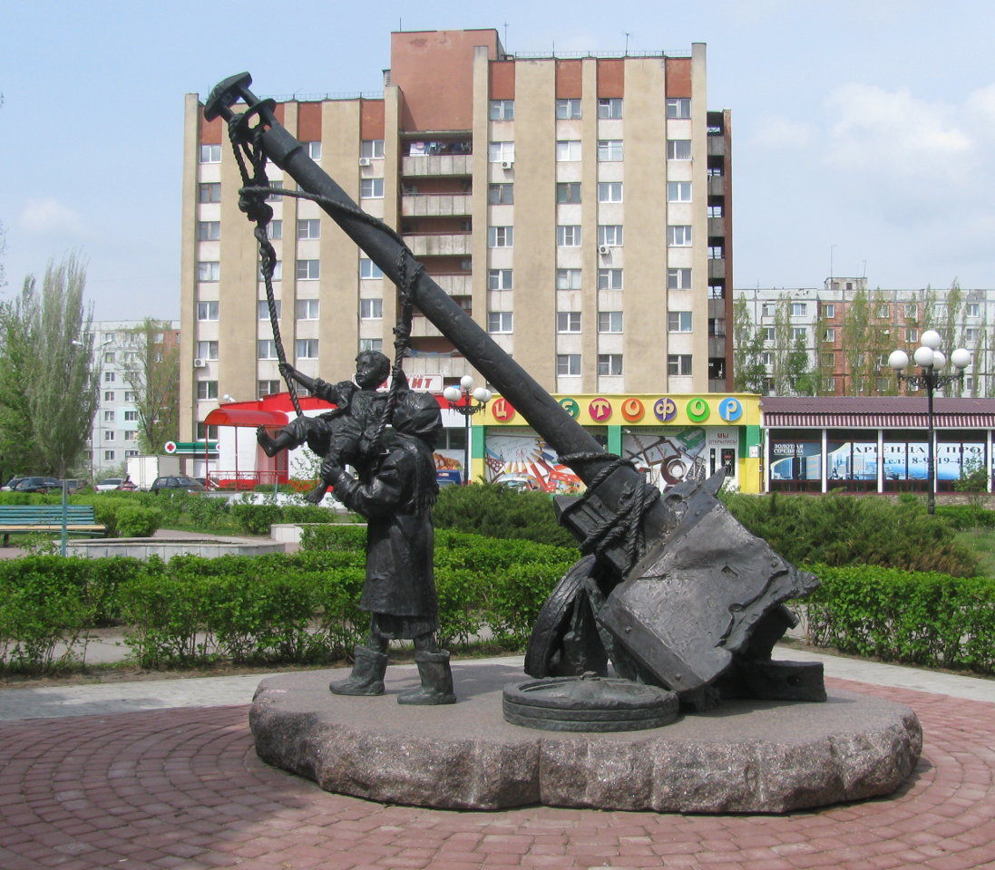

11 июля 2014 г. в Старом Осколе в микрорайоне Макаренко торжественно открыли памятник детям войны «Качели». Бронзовый памятник выполнен в виде качелей, привязанных к дулу искорёженной пушки. На них качается мальчик, а рядом стоит девочка в не по размеру большой и истрёпанной одежде. Во второй мировой войне погибло тринадцать миллионов детей. Девять миллионов советских детей осиротели. В Старом Осколе сегодня живет 22 551 горожанин, официально имеющий статус детей войны. Каждый из них мог бы рассказать свою историю войны.

**Площадь Победы**

На площади Победы расположилось множество памятников, посвященных героям войны. Здесь стоит бюст Жукова, Аллея Славы, композиция «После боя». В 2011 году Старому Осколу было присвоено звание «Город воинской славы», и центральным объектом площади стала возведенная по такому случаю стела.

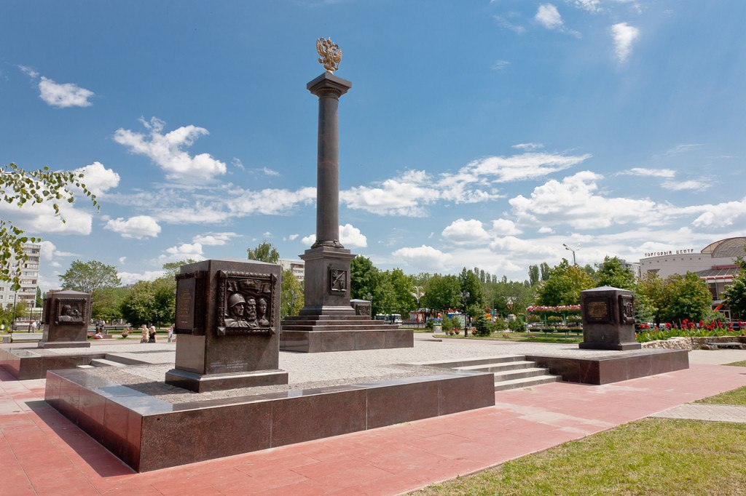

Высокий обелиск украшает герб города, у основания размещена табличка с указом Президента. Вокруг стелы расположились 4 пилона, каждый из которых украшен барельефами, запечатлевшими важные исторические моменты.

Площадь считается центром города, тут часто проходят торжественные мероприятия, а в День Победы у подножий памятников появляются цветы.

**Памятник маршалу Жукову**

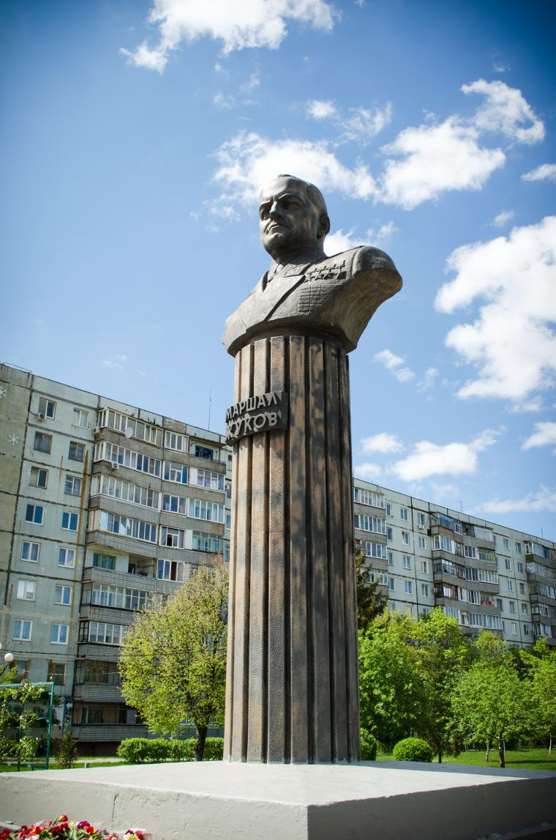

Георгий Константинович Жуков – полководец, Маршал

Советского Союза, четырежды Герой Советского Союза. Во время Великой Отечественной войны командовал фронтами.

**Скульптура «После боя»**

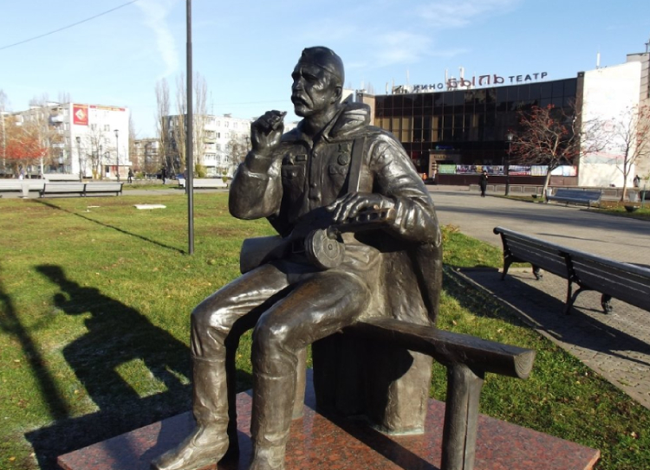

На простой деревянной скамеечке сидит уставший солдат казацкой внешности, в форме и длинном плаще. Одна его рука придерживает положенную на колени винтовку, другая сжимает папиросу. Похоже, что боец только что закончил битву и присел отдохнуть.

Интересно, что автор специально оставил на скамье свободное место — для всех желающих сфотографироваться. Образ солдата был списан с актера Ивана Лапикова, а точнее — с его героя из фильма «Они сражались за родину».

**«Аллея Славы»**

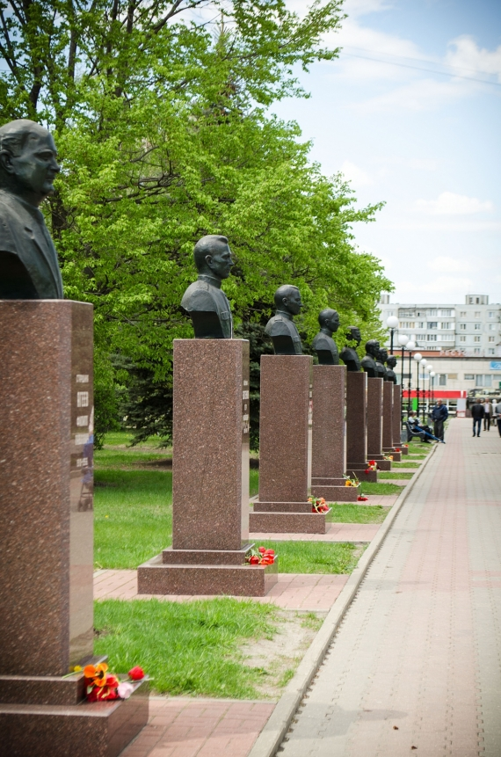

На «Аллее Славы» установлены бюсты старооскольских солдат, получивших звание героев Советского Союза.

Во время обычной прогулки или во время празднования Дня Победы побывайте с ребенком в местах, где находятся скульптурные памятники воинам, павшим за свободу Родины. Расскажите ребенку, в честь какого события установлен памятник, какая история кроется за скульптурой.

Новое поколение должно услышать о той войне, потому что она затронула каждый дом, каждую семью. Победа была одна на всех. И каждый из нас живет благодаря той самой далекой Победе.